附件：

青海省公共资源交易平台评标专家评价操作手册

1、工程业务-》专家评价-》专家评价，在未评价状态找到需要评价的项目 。

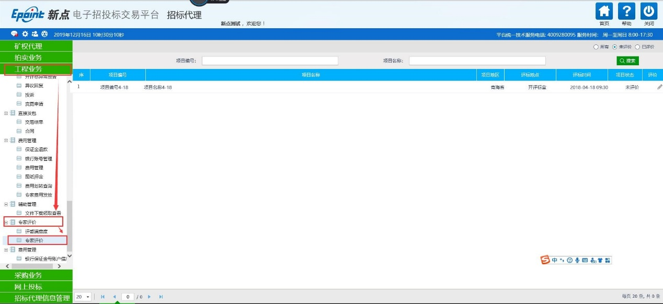

2、找到对应项目后点击项目后面“评价”按钮。

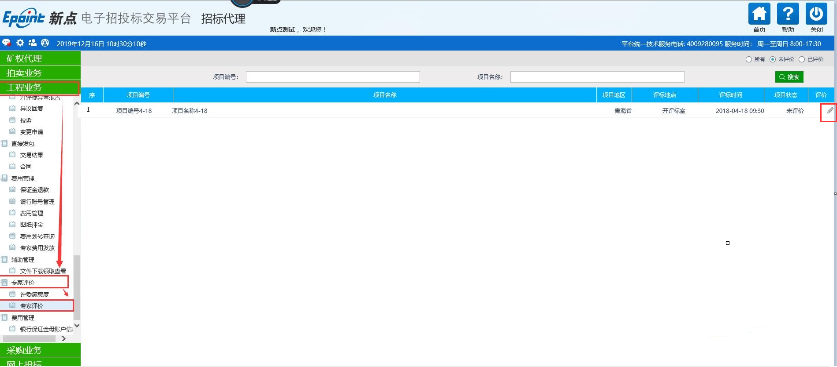

3、进入评委评价页面后，可以查看项目信息及参加该评标项目的评标评委，如需对某位评委进行评价则点击对应评委后面的“操作”按钮。

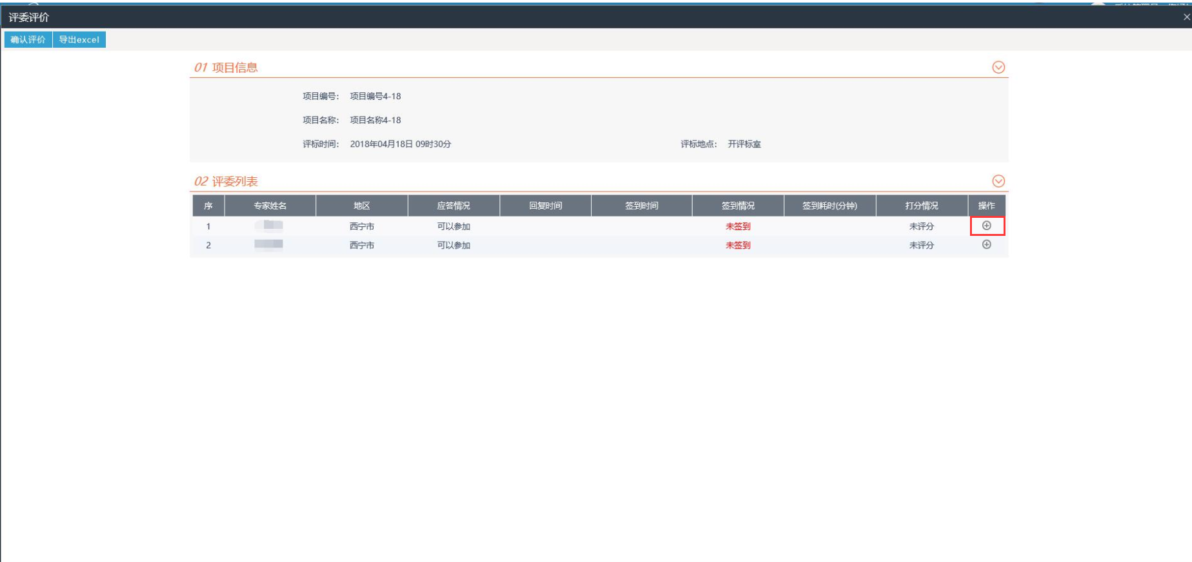

4、进入评价信息页面后，可以看到评委基本信息及招标代理可以进行打分的评分点，如评委违反某个评分点，则在该评分点【情节】选择框中选择选项，系统会显示相应处罚决定和扣分值。评价完成后点击“确定评价”按钮。

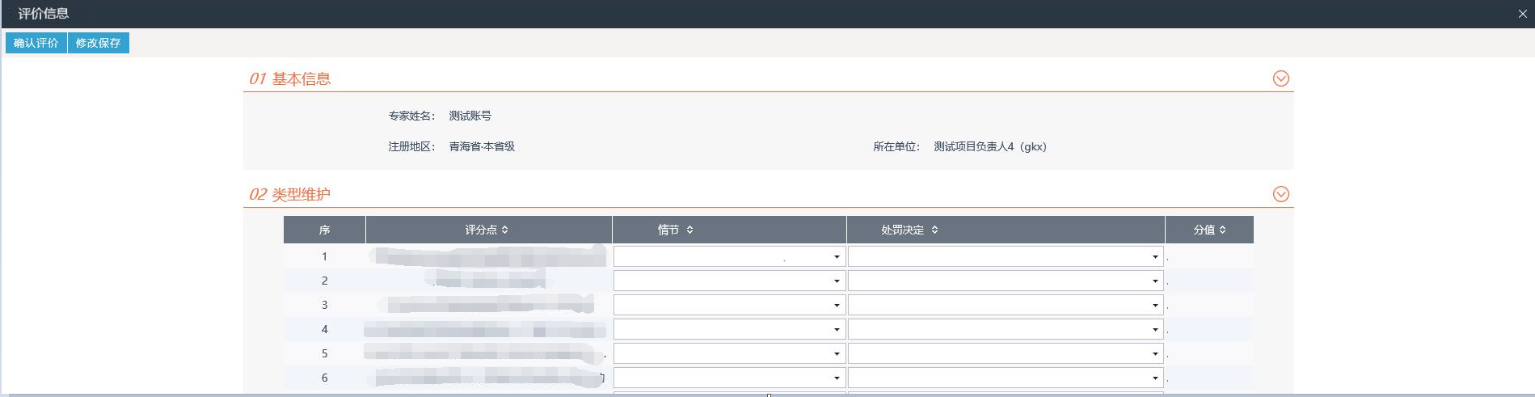

5、 如评委均未违反评分点，则在评委评价页面点击“确定评价”按钮即可。如对某几个评委需要评价且存在不需要进行评价的评委的情况下，在对需要评委完成评价后，点击该页面“确定评价”按钮完成评价。

